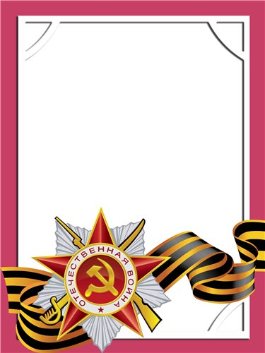
С
Тавченик
Михаил
Михайлович

Ветеран войны и труда.
Родился в 1927 г.

Служил на Дальнем Востоке в 58 погранотряде – командир отделения.
С Т А Р Ш И Й С Е Р Ж А Н Т
Участвовал войне с Японией в составе Первого Дальневосточного фронта.
Награжден медалями «За Победу над Японией», «Ветеран труда» и другие четыре медали.

